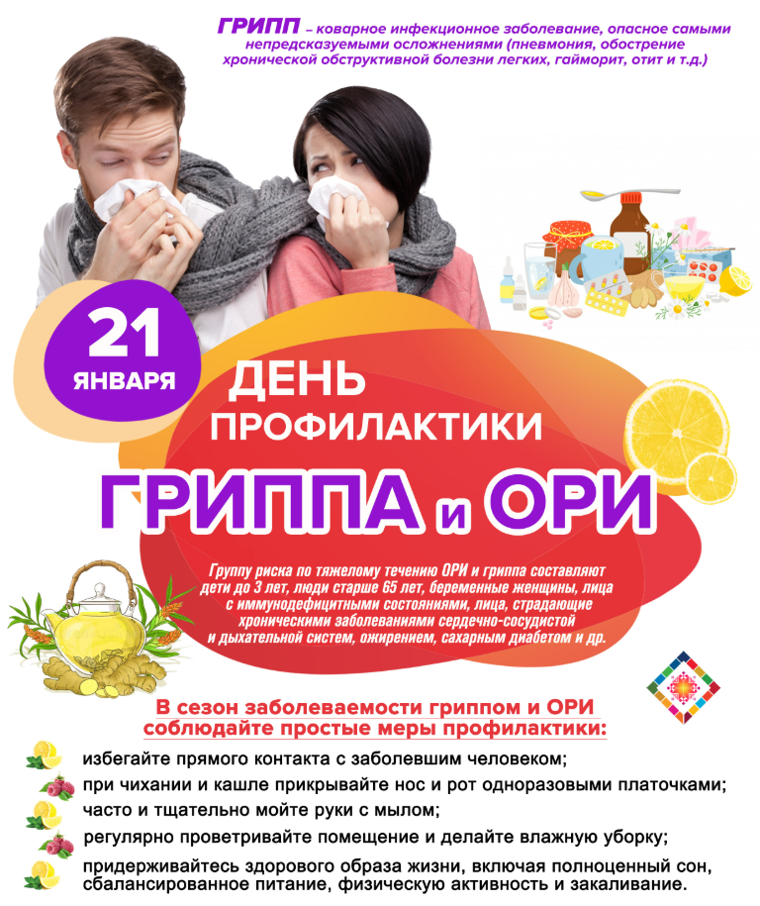

Из года в год заболеваемость острыми респираторными вирусными инфекциями (ОРИ/ОРВИ), включая грипп, остается высокой. Сезонные вспышки ОРИ наносят значительный ущерб здоровью людей и экономике в целом не только в нашей стране, но и по всему миру.

Сегодня известно более 200 различных видов вирусов, каждый из которых имеет свои специфические особенности, что в определенной мере затрудняет их диагностику.

В число наиболее распространенных вирусов, вызывающих ОРВИ, входят:

· вирусы гриппа (типы A, B, C)

· парагрипп (существует 4 типа)

· РС-вирусы

· риновирусы (более 110 серотипов)

· реовирусы

· аденовирусы (свыше 40 серотипов)

· энтеровирусы (ЕСНО, типа Коксаки)

· коронавирусы

· метапневмовирусы

· бокавирусы и многие другие.

Одним из распространенных вирусов, вызывающих ОРВИ, является человеческий метапневмовирус. Это респираторный вирус, который чаще всего активен в зимнее и раннее весеннее время, что делает его сезонной инфекцией.

Передается метапневмовирус от больного человека к здоровому при чихании и кашле или через поверхности, на которые попали вирусные частицы. Хотя заразиться можно в любом возрасте, большая часть случаев приходится на детский возраст до 5 лет.

Специфическая вакцина против метапневмовируса пока отсутствует. Поэтому профилактика ОРВИ должна стать важной частью зимнего и весеннего сезонов для всей семьи.

Всемирная организация здравоохранения (ВОЗ) рекомендует соблюдать несколько простых, но эффективных правил, которые могут существенно снизить риск заражения и распространения ОРИ:

Сокращение контактов с инфицированными людьми. Сокращение пребывания в общественных местах с большим количеством людей помогает предотвратить распространение вируса.

Соблюдение респираторного этикета. Прикрывание носа и рта при кашле или чихании помогает снизить риск передачи вируса окружающим.

Частое мытье рук с мылом. Это одна из самых простых и доступных мер защиты от вирусов.

Использование антисептиков. Применение антисептических средств, особенно в общественных местах, помогает снизить риск заражения.

При этом важно помнить, что профилактика — это систематический подход к укреплению иммунной системы на протяжении всего года. Особенно для людей, входящих в группы риска: дети, пожилые люди, беременные женщины, люди с хроническими заболеваниями и пр.